Тема 5.4 Правильные многогранники.

Основное содержание: представление о правильных многогранниках (тетраэдр, куб, октаэдр, додекаэдр и икосаэдр).
Выпуклый многогранник называется правильным, если все его грани — равные правильные многоугольники и в каждой его вершине сходится одно и то же число рёбер.
Все ребра правильного многогранника равны, а также равны все двугранные углы, содержащие 2 грани с общим ребром.
Не существует правильного многогранника, гранями которого являются правильные многоугольник, если их число сторон равно 6 и больше.
Всего есть пять видов правильных многогранников: тетраэдр, куб, октаэдр, додекаэдр и икосаэдр.
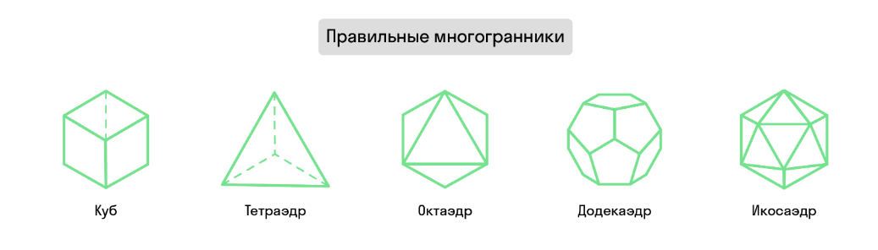
Примеры правильных многогранников.
Тетраэдр – многогранник, гранями которого являются четыре треугольника.
Заметьте, что правильный тетраэдр и правильная треугольная пирамида – это различные многогранники!
У правильной треугольной пирамиды основанием является равносторонний треугольник, все боковые грани – одинаковые равнобедренные треугольники.
Правильный тетраэдр – многогранник, составленный из четырех равносторонних треугольников.
Свойство правильного тетраэдра: все ребра тетраэдра имеют равную длину, а грани – равную площадь.
Правильный октаэдр – многогранник, составленный из восьми равносторонних треугольников.
Правильный икосаэдр – многогранник, составленный из двадцати равносторонних треугольников.
Куб (гексаэдр) – многогранник, составленный из шести квадратов.
Правильный додекаэдр – многогранник, составленный из двенадцати правильных пятиугольников.
Название каждого правильного многогранника происходит от греческого наименования «эдра» - грань; «тетра» - 4; «гекса» - 6; «окта» - 8; «икоса» - 20; «додека» -12.
Задание №1. Добавьте названия к правильным многогранникам.
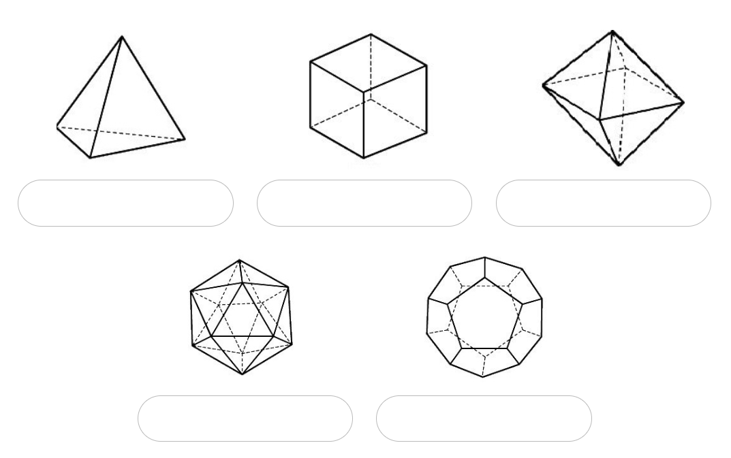
Задание №2. Выберите неверные утверждения:
1) правильный додекаэдр состоит из 8 правильных треугольников;
2) тетраэдр имеет 4 грани;
3) гексаэдр состоит из шести параллелограммов;
4) правильный октаэдр состоит из правильных пятиугольников.
Вопросы для самопроверки:
- Какие многогранники называются правильными?
- Назовите все правильные многогранники.
- Перечислите основные элементы правильных многогранников.
Источники литературы.
- Геометрия. 10-11 классы: учеб. для общеобразоват. учреждений: базовый и профил. уровни / Л.С. Атанасян, В.Ф. Бутузов, С.Б. Кадомцев и др. – 22-е изд. – М. : Просвещение, 2013. – 255 с. : - ил.

